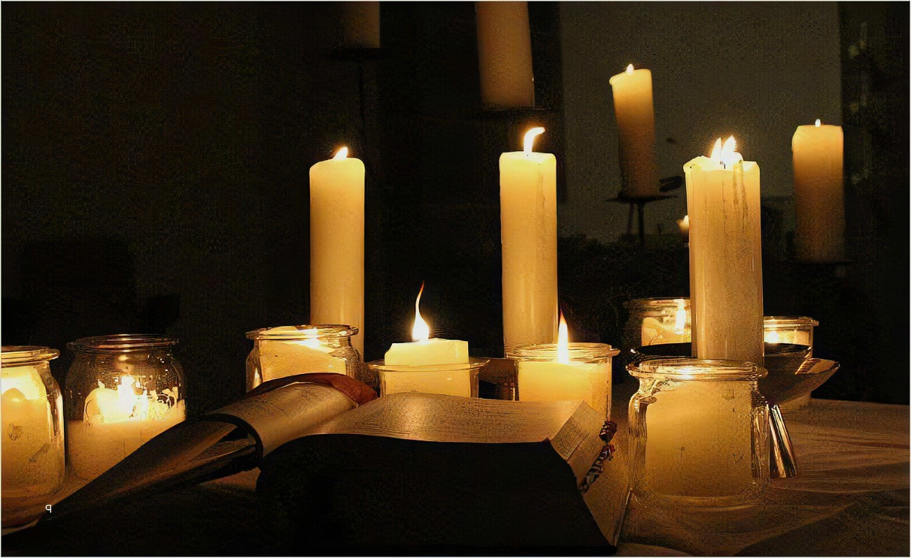
Herzliche Einladung zu unseren musikalisch umrahmten Roraten in der Adventzeit
jeweils Dienstag um 06.30 Uhr
in unserer Pfarrkirche:

02.12.2025 Angelika Oberhofer
09.12.2025 Bläsergruppe
16.12.2025 Markus Geyr
23.12.2025 Männerchor Friedrichslinde

